第一步：
登录华为云后找到设备接入：
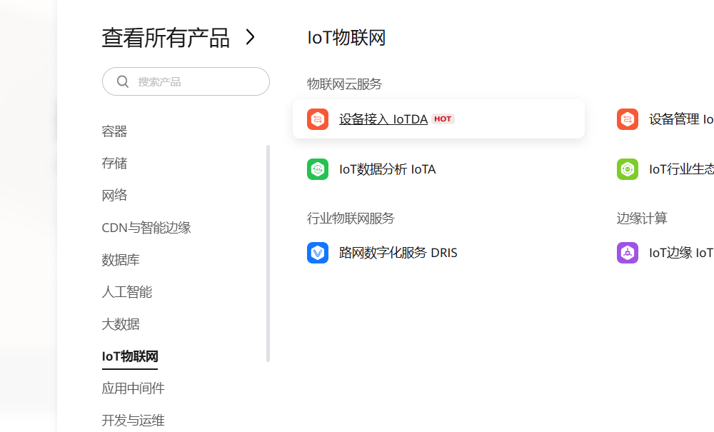
第二步：
创建一个免费的实例
创建产品和设备
第三步：找个这几个重要参数
- 设备id：69bfa6527f2e6c302f5f8fa8_temp
- MQTT_server：af5d6a1d00.st1.iotda-device.cn-north-4.myhuaweicloud.com
- MQTT_port：1883
- 设备密钥：bab631d14efe8c43ae9cc7672f017261
图中的三个红圈可以找到这四个参数
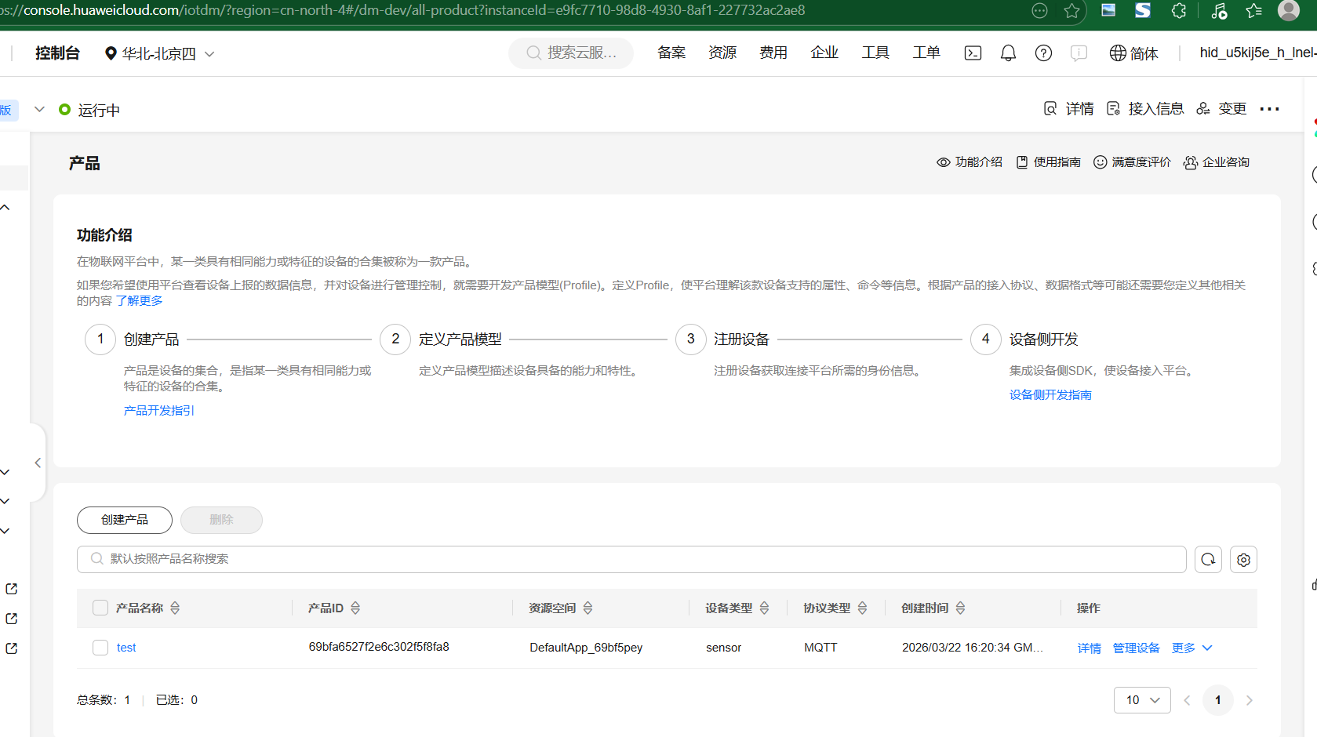
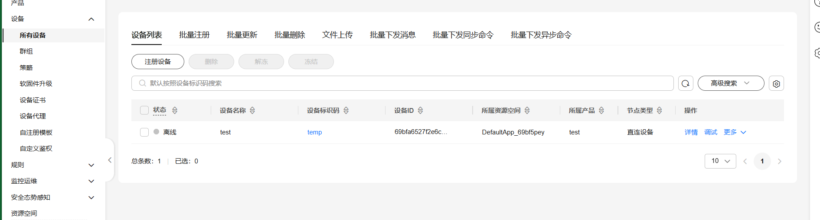

client_id:
设备id_0_0_时间戳（时间戳就是2026.03.22 16：00当前时间转化得来的）
69bfa6527f2e6c302f5f8fa8_temp_0_0_2026032216

user_name:和设备id一样
69bfa6527f2e6c302f5f8fa8

password:（去网上搜一个SHA256加密的网站，总会有，加密方式就选SHA256
要加密的字符串就是我们的设备密钥，然后密钥那里填上时间戳，生成出来就得到了passwo）
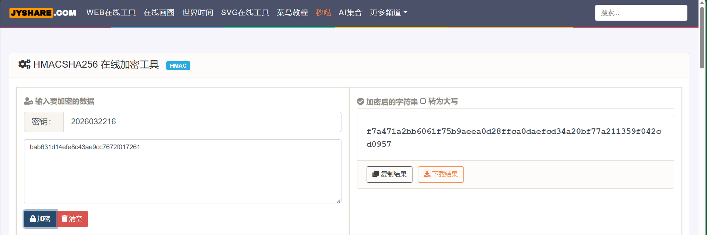
f7a471a2bb6061f75b9aeea0d28ffca0daefcd34a20bf77a211359f042cd0957

